PREINFORME: SISTEMA DE JUEGO TIPO TETRIS
1. REPRESENTACIÓN DEL TABLERO
¿Cómo guardamos el tablero?
El tablero es básicamente donde ocurre toda la acción del juego. Cada casilla puede estar vacía o tener un bloque ya puesto.
La idea clave aquí es usar bits para ahorrar memoria y hacer todo más rápido:
- 0 = casilla vacía
- 1 = casilla ocupada
Si el tablero tiene 8 columnas de ancho, cada fila cabe exactamente en 1 byte (8 bits). Por ejemplo, una fila que se ve así visualmente:
Fila 2: 00111000
Fila 3: 00010000
...significa que en la fila 2 hay bloques en las columnas del medio, y en la fila 3 hay un solo bloque centrado.
Ventajas de usar bits en vez de arrays normales:
- Ocupa muchísimo menos memoria (un byte por fila vs varios bytes por casilla)
- Operaciones ultra rápidas usando operadores bitwise (AND, OR, shift)
- Detectar colisiones es trivial (solo un AND entre la pieza y el tablero)
- Verificar si una fila está llena es instantáneo (¿todos los bits son 1?)
Memoria dinámica
El tablero se guarda así:
uint8_t* tablero;
tablero = new uint8_t[alto];
Pero ojo: si el ancho es mayor a 8 (siempre múltiplo de 8), necesitamos más bytes por fila:

Ancho del tablero | Bytes por fila
8 | 1
16 | 2
24 | 3
32 | 4
Entonces el tamaño total es: alto × bytesPorFila
Para acceder a una fila específica: tablero[fila * bytesPorFila + byte]
Límites razonables
Aunque podríamos hacer tableros enormes, eso mataría la memoria. Imagina uno de 100,000 × 100,000... el programa se moriría. Por eso ponemos límites:
- Ancho máximo: 128 columnas
- Alto máximo: 200 filas
Son más que suficientes para jugar tranquilo y el programa no explota.

2. REPRESENTACIÓN DE LAS PIEZAS (TETRIMINOS)
¿Qué son?
Las piezas son esas formas de 4 bloques que caen. Cada una puede rotar, así que necesitamos guardar todas sus orientaciones.
Bitmap de piezas
Igual que el tablero, usamos bits. La pieza T se ve así:
Rotación 0: Rotación 1:
010 10
111 11
10
Cada rotación se guarda como un número binario dentro de un entero de 16 bits (uint16_t).
Estructura de datos propuesta:

struct Pieza {
uint16_t rotaciones[4]; // Las 4 rotaciones posibles
int ancho;
int alto;
};
Así cambiar de rotación es solo cambiar el índice del array. Simple y rápido.

3. MOVIMIENTO DE PIEZAS
Acciones que puede hacer el jugador:
- Mover izquierda
- Mover derecha
- Mover abajo (caída)
- Rotar
Antes de cada movimiento: ¡verificar!
Necesitamos una función que chequee si la pieza cabe en la nueva posición:
puedeColocarPieza(pieza, x, y)
Esta función es la que dice "sí, puedes moverte ahí" o "no, te chocas con algo".
4. DETECCIÓN DE COLISIONES
Hay dos formas de chocar:
1. Te sales del tablero (x o y fuera de límites)
2. Te encimas sobre bloques ya puestos
El truco del AND bitwise
Tablero: 00111000
Pieza: 00011100
AND: 00011000 ← ¡No es cero! = Colisión detectada
Si el resultado del AND es distinto de cero, es que hay superposición. La posición es inválida.
5. ELIMINACIÓN DE LÍNEAS
¿Cuándo se elimina una fila?
Cuando todos los bits son 1: 11111111
¿Qué pasa cuando se llena una fila?
1. Se borra esa fila
2. Todo lo de arriba baja una posición
3. Se agrega una fila vacía arriba de todo
Como el tablero es un array, esto se hace moviendo bytes (memmove/shift).

6. FIN DEL JUEGO
El juego termina cuando aparece una pieza nueva arriba y no cabe. O sea, intentamos:
puedeColocarPieza(nuevaPieza, posicionInicial)
Si devuelve false, game over. No hay espacio para jugar más.

7. DISEÑO DEL SISTEMA (ARQUITECTURA)
Organización por módulos
En vez de tener todo en un archivo enorme, dividimos en partes independientes. Esto hace que:
- Sea más fácil de entender
- Se pueda mantener sin volverse loco
- Varios puedan trabajar al mismo tiempo
Archivos del proyecto:
Archivo | Para qué sirve
main.cpp | Punto de entrada, inicia todo
tablero.cpp | Todo lo relacionado con el tablero
tablero.h | Definiciones del tablero
piezas.cpp | Gestión de piezas y rotaciones
piezas.h | Definiciones de piezas
juego.cpp | Lógica general y ciclo de juego
juego.h | Definiciones de lógica del juego

8. MÓDULO DEL TABLERO (tablero.cpp/.h)
Se encarga de:
- Crear el tablero en memoria
- Iniciar todo vacío
- Mostrar el tablero en pantalla
- Revisar si una fila está completa
- Borrar filas completas
- Mover filas hacia abajo
Funciones principales:
- inicializarTablero()
- imprimirTablero()
- filaCompleta()
- eliminarFila()
- desplazarFilas()

9. MÓDULO DE PIEZAS (piezas.cpp/.h)
Se encarga de:
- Definir las 7 formas de tetriminos (I, J, L, O, S, T, Z)
- Manejar las 4 rotaciones de cada una
- Crear piezas nuevas aleatoriamente
- Dar info de la pieza actual
Funciones principales:
- generarPieza()
- rotarPieza()
- obtenerRotacionActual()

10. MÓDULO DE LÓGICA DEL JUEGO (juego.cpp/.h)
Este es el cerebro. Controla:
- Mover la pieza que está cayendo
- Detectar choques
- Fijar piezas cuando tocan fondo u otras
- Eliminar líneas completadas
- El loop principal del juego
Funciones principales:
- moverIzquierda()
- moverDerecha()
- moverAbajo()
- puedeColocarPieza()
- fijarPieza()
- eliminarLineas()
- cicloDelJuego()
11. ESTRUCTURAS DE DATOS CLAVE
Pieza activa (la que está cayendo):
struct PiezaActiva {
Pieza* forma;
int x;
int y;
int rotacion;
};
Tablero:
uint8_t* tablero;
Dimensiones:
int ancho;
int alto;

4 DIAGRAMAS DE FLUJOS GENERALES PARA EL FLUJO DEL PROGRAMA (CONSOLA)
4.1 Diagrama de flujo del video juego.
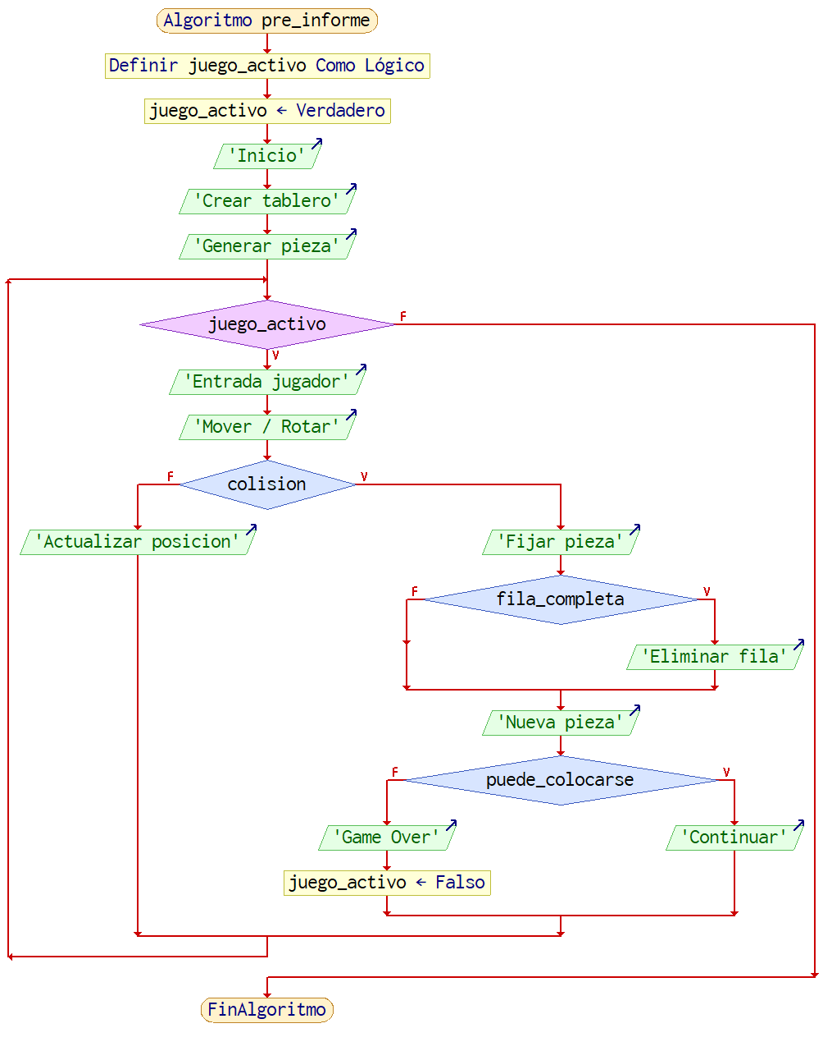

4.2 Diagrama de flujo parte general del sistema (Consola)
